Муниципальное бюджетное дошкольное образовательное учреждение
детский сад № 38 посёлка Эльбан Амурского муниципального района
Хабаровского края

Описание опыта инновационной педагогической деятельности

Использование технологии Геокешинг для формирования познавательного развития детей старшего дошкольного возраста

Домошонкина Татьяна Сергеевна,
воспитатель муниципального бюджетного
дошкольного образовательного учреждения детский сад № 38 посёлка Эльбан Амурского муниципального района Хабаровского края,
и. о. заведующего
Васильева Галина Эдуардовна

пос. Эльбан
Амурский муниципальный район
2024 г.

Содержание опыта работы
- Актуальность……………………………………………………………3
- Главная идея опыта…………………………………………………......5
- Технология реализации идеи…………………………..……………....6
  - Средство реализации актуальных задач и их педагогическая целесообразность…………………………..……………………………....6
  - Педагогическая технология…………………..…………………….9
- Условия….……………………………………………………………..20
- Результативность опыта……………………………………………....21
- Рекомендации……………………………………………………….....23
- Список литературы…………………………………………………....24
- Приложение…………………………………………………………....25

- Актуальность
Развивающая предметно-пространственная среда должна обеспечивать «максимальную реализацию образовательного потенциала пространства организации, группы, а также территории, прилегающей к организации или находящейся на небольшом удалении, приспособленной для реализации программы» (п. 3.3.1. ФГОС ДО).
Мы живём в век информационных технологий, где большинство воспитанников знают, что такое планшет и компьютер, умеют пользоваться различными гаджетами и играть в видеоигры, предпочитая их познавательному развитию, прогулками на свежем воздухе и общению со сверстниками. В связи с этим интерес к познанию чего-то нового, познавательная активность детей находится на низком уровень. А ведь дошкольный возраст — это важный период формирования человеческой личности. В этом возрасте закладываются основы физического и психического развития, формируются познавательные навыки, создаётся фундамент для воспитания качеств всестороннего развития дошкольников.
Наиболее эффективным средством решения данной проблемы у детей дошкольного возраста является вовлечение их в различные виды игровой деятельности.
Игра – это средство обогащения социального опыта детей, способ познания себя и окружающего мира, возможность научиться соотносить свои желания с желаниями других. В игровой деятельности у детей обогащается словарный запас, развиваются творческие способности, коммуникативные умения, нормы поведения в той или иной ситуации. Дети учатся отстаивать свою точку зрения, преодолевать застенчивость, замкнутость и робость.
Одним из видов такой игровой деятельности, является «геокешинг».
Геокешинг – это технология с элементами туризма. Задача, которую решают игроки в «геокешинг» – поиск тайников, сделанных другими участниками игры.
Геокешинг предполагает познавательную, поисковую и исследовательскую деятельность. Современная технология позволяет проводить обучение детей в виде игры, делает обучение интересным, творческим и значимым для участников.
Данная технология позволяет дошкольникам в доступной форме, самостоятельно или при помощи воспитателя ориентироваться в пространстве, следовать по разработанному маршруту, получать новые знания в интересной игровой форме.
Цель: Организация поисково-исследовательской деятельности с детьми старшего дошкольного возраста с применением технологии геокешинг.
В соответствии с целью решаются следующие задачи:
- Изучить научно-исследовательскую литературу по теме – геокешинг.
- Выявить уровень познавательного развития детей старшего дошкольного возраста.
- Разработать макеты помещений: группового помещения, музыкального зала, прогулочного участка.
- Разработать конспекты занятий с применением технологии геокешинг,
- Создать картотеку дидактических, настольно-печатных игр, загадок, карточек-отгадок.
- Внедрить технологию геокешинг в непосредственную образовательную деятельность.

2. Главная идея опыта и его теоретическое обоснование
Идея реализации опыта работы заключается в повышении уровня познавательного развития детей старшего дошкольного возраста, при организации поисково-исследовательской деятельности с применением технологии геокешинг.
В ходе реализации технологии геокешинг, комбинируются разные виды детской деятельности и формы работы с детьми, решаются образовательные задачи в новой игровой форме, что позволяет повысить уровень получения знаний дошкольников в совместной деятельности взрослого и ребенка.
Геокешинг помогает воспитателю углублять и систематизировать уже изученный материал, узнавать новое. Такая педагогическая технология позволяет наполнять содержание различными заданиями в зависимости от реализуемых задач. Эта технология обладает огромным развивающим потенциалом, нацеливает на развитие индивидуальности ребёнка, его самостоятельности, инициативности, поисковой активности.
Реализуя технологию геокешинг в образовательной области «Познавательное развитие», можно решать различные задачи любой направленности.
Выполняя задания в познавательно-исследовательской деятельности, дошкольники повышают уровень познавательного развития, учатся работать в команде, ориентироваться на местности, на «макете», учатся взаимодействовать друг с другом для достижения единой цели.
Новизна опыта состоит в том, что геокешинг — это педагогическая технология, помогающая ребенку познавать окружающий мир. Применение данной инновационной технологию позволяет решить поставленные задачи и усовершенствовать методы в обучении воспитанников.

- Технология реализации идеи
3.1 Средство реализации актуальных задач и их педагогическая целесообразность
Идея внедрения новой педагогической технологии возникла в связи с желанием найти такую форму подачи знаний дошкольникам, ту технологию, которая позволит повышать знания детей интересно, сделать процесс преподавания легким и ненавязчивым.
Именно технология геокешинг помогла реализовать задачи повышения уровня познавательного развития дошкольников в интересной игровой форме, при организации поисково-исследовательской деятельности.
В начале работы по реализации и внедрению новой педагогической технологии, задала вопрос:
- Что такое геокешинг?
- Поможет ли внедрение данной технологии повысить уровень познавательного развития детей, сделать процесс обучения интересным?
- Как адаптировать данную технологию для детей старшего дошкольного возраста?
- Какие методы, приемы, формы работы будут наиболее эффективными?
Геокешинг – это технология с элементами туризма, целью которой является – повышение уровня познавательного развития детей старшего дошкольного возраста, в процессе поисково-исследовательской деятельности, развитие умения ориентироваться в том пространстве, где они находятся, достижение конечного результата – нахождение спрятанного тайника.
Данная технология интересна тем, что дети получают новые знания или закрепляют ранее полученные в игровой, весёлой форме.
Изучив и проанализировав научно-методическую литературу по данной теме:
1. Колесникова И.В. Проведение игры-квеста «В поисках сокровищ» Справочник старшего воспитателя дошкольного учреждения №2 2015, стр. 48-59
2. Корзникова Т.П., Просоедова Н.В., Степанова М.М. Квест-игра - как эффективная форма организации образовательной деятельности дошкольника Известия ВГПУ. Педагогические науки № 3 (272), 2016
3. Ошкина А.А. Культурная практика Квест-игра: учебно-методическое пособие – Ульяновск: Издатель Качалин Александр Васильевич, 2017, стр. 72
4. Щепина И.Н. Реализация квест-технологии в ДОУ // Образовательные проекты «Совёнок» для дошкольников. – 2017. – № 56. – ART 171719. – URL: http://www.kids.covenok.ru/171719.htm.
5. https://infourok.ru/proekt-geokeshing-igra-kak-sredstvo-razvitiya-doshkolnikov-3798123.html
6. https://nsportal.ru/detskiy-sad/raznoe/2019/11/04/obrazovatelnyy-geokeshing
Можно сделать вывод, что технология геокешинг схожа по своему содержанию с квест-игрой. Для сравнения использовала в своей работе статью Колесниковой И.В. Проведение квест-игры «В поисках сокровищ».
По мнению И.В. Колесниковой, идея квест-игры проста - команды, перемещаясь по точкам, выполняют различные задания, при этом выполнение одного задания позволяет получить подсказку для выполнения следующего задания.
В технологии геокешинг дети тоже перемещаются в пространстве, но ориентируются они при помощи макета. Макет — это уменьшенная копия помещения, на которой расположены объекты предметно-пространственной среды. При помощи него можно воссоздать любое пространство, которое окружает нас в повседневной жизни, например, это может быть группа, музыкальный зал, участок для прогулок и так далее. (Фото 1, 2)

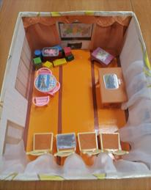 | 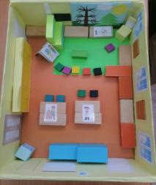
Фото 1 | Фото 2

При помощи макета дети учатся ориентироваться в пространстве. В течении всей игры дошкольники находятся в поиске спрятанного тайника. Во время поиска и перемещения выполняют подготовленные для них задания.
Тайником может быть какой-либо предмет, относящейся к той познавательной теме, с которой мы хотим познакомить детей или закрепить полученные ранее знания. Например, лексическая тема «садовод», можно искать тайник с семенами, инвентарём для садовода; лексическая тема «космос» — это, могут быть продукты питания для космонавтов или план полёта.
Геокешинг, его формы и методы подачи знаний в виде дидактических, словестных, настольно-печатных игр, пособия - макет, является одним из средств реализации актуальных задач, которые помогают достичь поставленной цели – гармоничного познавательного развития детей в процессе поисково-исследовательской деятельности.
Так же не маловажным является систематичность применения технологии геокешинг в образовательной деятельности.
Как и любая педагогическая технология, геокешинг имеет ряд преимуществ:
- Игра мотивирует, стимулирует и активизирует познавательные процессы детей - внимание, восприятие, мышление, запоминание и воображение.
- Позволяет гармонично сочетать эмоциональное и логическое усвоение знаний, за счет чего дети получают прочные, осознанные и прочувствованные знания.
- Игра не только создаёт условия для поддержки и развития детских интересов и способностей, но и нацеливает на развитие индивидуальности ребёнка, его самостоятельности, инициативности, поисковой активности.
- Во время проведения занятия, с применением технологии геокешинг, получив большой эмоциональный заряд, дети становятся более раскрепощенными в общении, повышают познавательно-речевую активность, учатся вместе решать задачи, что приводит к сплочению детского коллектива.
- Геокешинг формирует у детей ощущение личной заинтересованности при выполнении задания.
-Проведение деятельности по данной технологии способствует воспитанию доброжелательных, дружеских взаимоотношений.
- В ходе различных видов деятельности используется система методов, которая направлена главным образом не только на изложение воспитателем готовых знаний, их запоминание и воспроизведение, но и на самостоятельное овладение детьми знаниями и умениями в процессе активной мыслительной и практической деятельности.
- Приобретённый в ходе игры поисково-познавательный опыт дошкольники смогут эффективно использовать в процессе обучения в школе.
Для выявления уровня развития у детей познавательных процессов, вовлеченности дошкольников в процесс обучения, умения ориентироваться в пространстве, на макете и навыков работать в команде необходимо провести мониторинг.

Мониторинг уровня развития познавательных процессов детей старшего дошкольного возраста на начало учебного года, вовлеченности в процесс обучения, умения ориентироваться в пространстве, на макете, навыков работать в команде.

По результатам мониторинга можно сделать вывод, что освоение детьми программного материала в области познавательного развития находится в пределах среднего уровня. Вовлеченность в учебный процесс не всегда полная, дети отвлекаются, внимание рассеивается. При ориентации в пространстве и на «макете» возникают сложности, в связи с маленьким опытом, в данном виде деятельности. Сплочённость детского коллектива налажена не до конца, в процессе игры у ребят возникают сложности в слаженности работы коллектива. Дети испытывают затруднения в обобщении и анализе учебного материала.

  - Педагогическая технология

Изучив методическую литературу и проанализировав данные мониторинга, можно сделать вывод, что внедрение новой педагогической технологии геокешинг поможет реализовать поставленные задачи – повышение уровня познавательного развития детей старшего дошкольного возраста в процессе поисково-исследовательской деятельности.
Данная технология обладает характерными особенностями, и правилами:
- Наличие участников.
В «геокешинг» можно играть как подгруппой детей, так и всей группой.
- Наличие чётко оговариваемых правил.
1. Во время поиска тайника дети перемещаются в пространстве по разработанному маршруту.
Маршрут может быть:
- Линейный – участники идут в определённой последовательности от одной точки до другой и встречаются на конечной станции. (Рисунок 1)
- Кольцевой – маршрут начинается и заканчивается в одной и той же точке, а прохождение станций может идти в произвольном порядке.
(Рисунок 2)

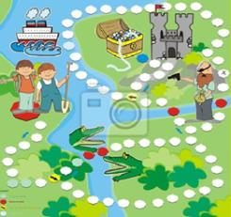 | 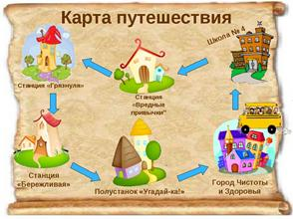
Рисунок 1 | Рисунок 2

2. Перемещение к станциям происходит в процессе отгадывания загадок и нахождения на макете карточек-отгадок. (Рисунок 3, фото 3)
 | 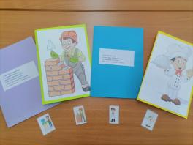
Рисунок 3 | Фото 3

- Мотивация детей
Мотивация детей, введение их в проблемную ситуацию. Необходимо пробудить желание детей начать поиски тайника. Мотивационный момент связан с той лексической темой, по познавательному развитию, которую мы хотим изучить или закрепить, например: «С космоса на нашу планету упал волшебный кристалл, и учёные просят ребят помочь его найти»; «Потерялась карта и туристическая компания обратилась к нам с просьбой её отыскать, для составления туристического маршрута».
- Наличие ясной, конкретной цели
Цель, которую преследуют дети во время деятельности — это поиск тайника. Тайником может быть какой-либо предмет, относящейся к той познавательной теме, с которой мы хотим познакомить детей или закрепить полученные ранее знания.
- Взаимодействие участников
Во время игры участники учатся играть сообща, вырабатывая навыков работать в команде. Например:
- Отгадав загадку, дети находят отгадку на макете и по очереди ведут всех участников в необходимое место, для выполнения задания. (Фото 4, 5)

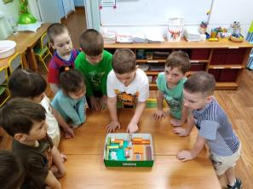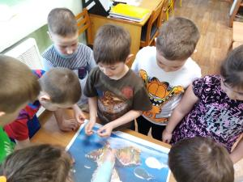
(Фото 4) (Фото 5)

- Помогают друг другу при выполнении заданий - собирать разрезные картинки, проходить лабиринты, отвечать на вопросы, при затруднении одногруппников.

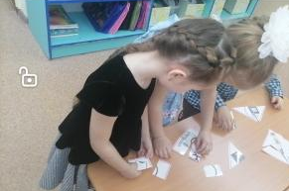
(Фото 6) (Фото 7)

- Групповую рефлексию, подведение итогов
После прохождения всего маршрута и нахождения тайника, закрепляются полученные знаний и навыка ориентировки в пространстве: Чему мы научились? Что нового узнали? Учить детей самоанализу.
(Фото 8, 9)

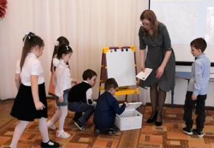 | 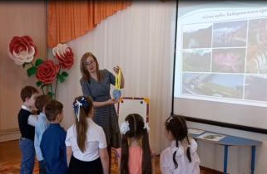
Фото 8 | Фото 9

Как и во всех методиках, геокешинг включает в себя четыре этапа:
Первый этап - Предварительная работа;
Второй этап – Подготовительный;
Третий этап - Проведение игры;
Четвёртый этап - Презентация результатов.
На первом этапе - Предварительная работа:
1. Изготавливается макет - маленькая копия помещения, с расположенными на нём объектами, предметами окружающей среды в уменьшенном виде, на которых можно располагать подсказки для ориентирования. (Фото 10, 11, 12 – макет музыкального зала. Фото 13, 14 – макет игрового помещения)

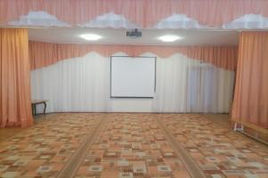 | 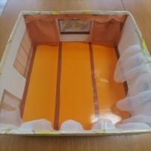
Фото 10 | Фото 11 | Фото 12

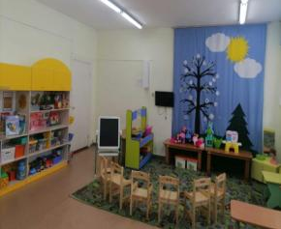
Фото 13 | Фото 14

2. С детьми проводятся игры-занятия по ориентированию, умению работать с макетом, определять на нём местоположение различных объектов. Например: в помещении, на мебели раскладываются или цветные карточки, или геометрические фигурки, или картинки, которые дублируются на уменьшенных копиях мебели, на макете. Дети находят на макете расположенные предметы и ищут их местоположение в помещении.
На втором этапе - Подготовительный:
- Разрабатывается сценарий занятия по познавательному развитию: выбираем познавательную тему, с которой хотим познакомить детей или закрепить ранее полученные знания;
2. Составляется маршрут для поиска тайника (кольцевой или линейный): продумываем расположение станций, на которых будут выполняться задания — это могут быть столы, мольберты, телевизор, проектор, игровая зона и т.д. (Фото 15,16,17,18)

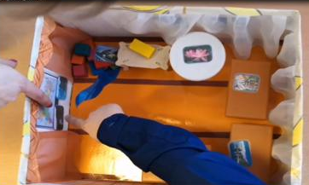 | 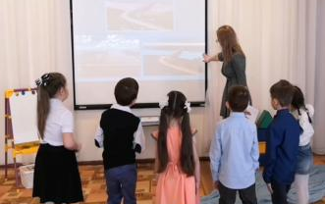
Фото 15 | Фото 16
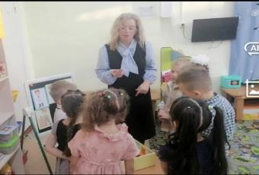
Фото 17 | Фото 18

3. Подготавливаем материал по теме занятия – дидактические, словесные, настольно-печатные игры, физминутки, пальчиковые гимнастики, видеоматериал. Например, для занятия по знакомству детей с чудесами Хабаровского края, были подготовлены:
- Дидактическая игра «Найди тень». Цель игры: знакомство с животным миром Шантарских островов; (Фото 19)
- Настольно-печатная игра «Петроглифы Сикачи-Аляна»; (Фото 20)
- Видеоролик - Хребет «Дуссе-Алинь»; (Фото 21)

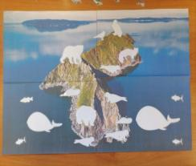 | 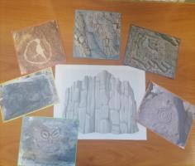 | 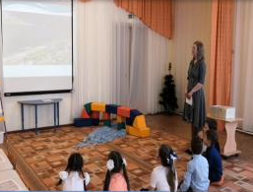
Фото 19 | Фото 20 | Фото 21

- Физминутка «Амурский тигр», для которой были изготовлены маски;
(Фото 22)
- Презентация - «Озеро Амут»;
- Конструирование из мягких, объёмных блоков - «Амурский мост»;
(Фото 23)
- Экспериментирование «Лотос Комарова». (Фото 24)
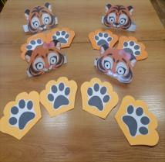 | 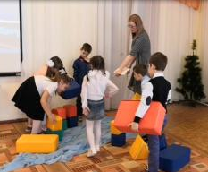
Фото 22 | Фото 23 | Фото 24

Для познавательного занятия «Путешествие в страну профессий», также были изготовлены игры по теме.
Для профессии - повар:
- Игра «Что лишнее?» (Фото 25)
Для профессии – строитель:
- Подобрана физ.минутка «Строители»
- Настольно-печатная игра на планшетах «Лабиринт»; (Фото 26)
- Дидактическая игра «Кто, что делает?», по закреплению строительных профессий.
Для профессии – врач:
- Игра «Разрезные картинки»; (Фото 27)
- Дидактическая игра «Для чего врачу инструменты?»
Для профессии – художник:
-Дидактическая игра «Что рисует художник».

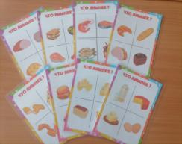 | 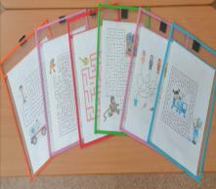 | 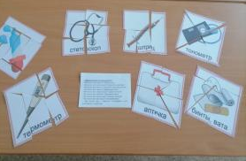
Фото 25 | Фото 26 | Фото 27

- Подготавливается помещение, для проведения занятия:
- Расставляется для станций мебель (столы, стулья, мольберт);
- На мебели раскладываются игры;
- Прячется тайник;
- Подготавливается мультимедийная техника, если она необходима для просмотра видеоролика и проведения физминутки.
Третий этап - Проведение игры:
На данном этапе проводится занятие по выбранной теме, для знакомства или закрепить полученные ранее детьми знаний. Например, лексическая тема «садовод», можно искать тайник с семенами, инвентарём для садовода; лексическая тема «космос» — это, могут быть спрятанные продукты питания для космонавтов или план полёта. (Фото 28, 29, 30)
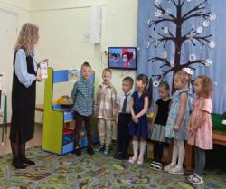 | 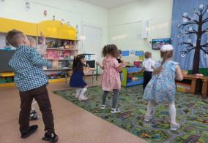 | 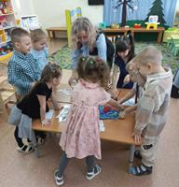
Фото 28 | Фото 29 | Фото 30

Четвёртый этап - Презентация результатов.
На этом этапе обобщаются и закрепляются полученные детьми знания.
Эффективность технологии геокешинг зависит от многих условий.
На подготовительном этапе продумывается множество нюансов, такие как:
- Мотивация детей, введение их в проблемную ситуацию, которая является не маловажным моментом. Необходимо пробудить желание детей начать поиски тайника.
- Как задействовать «макет», как включить его в процесс? Для решения этой задачи используются загадки и карточки-отгадки. Отгадывая загадку, дети ищут маленькую карточку-отгадку на макете, запоминают её местоположение и отправляются для поиска тайника к тому месту, куда она указываем в помещении. Найдя это место, дети выполняют подготовленные для них задания. Каждый раз выполнив задание и не найдя тайник, дети возвращаются к макету, отгадывают следующую загадку и отправляются на поиски. Игра продолжается до тех пор, пока не будет найден тайник.
- Создание хорошо продуманной развивающей предметно-пространственной среды. Необходимо учитывать, что это именно то пространство, которое даёт детям возможность экспериментировать, фантазировать, творить.
- Подбор дидактического материала также может варьироваться. Это могут быть дидактические, словесные, настольно-печатные игры. На занятиях можно использовать и экспериментальную деятельность. Если брать за основу лексическую тему «Профессии» или «Транспорт», то можно разделить их на несколько блоков, например, сначала закрепить общие представления, на следующем занятии углубиться в каждом направлении, сделав соответствующую дидактическую подборку.
- Чёткая постановка цели.
- Задания и вопросы должны соответствовать возрасту детей.
- Постоянная смена деятельности.
- Оригинальность, логичность, целостность, подчинённость определённому сюжету, создание атмосферы игрового пространства.
- Разумность по времени. Необходимо рассчитать время на выполнение заданий таким образом, чтобы ребёнок не устал и сохранил интерес.
- Наличие видимого конечного результата и обратной связи – нахождение спрятанного тайника.
- Игры должны быть безопасными.
Для реализации опыта и внедрения технологии в учебный процесс, составляется перспективный план:
Этапы работы  над темой | Мероприятия | Практический  выход
Организационный этап - сентябрь 2021г. | - Сбор и анализ информации.  - Изучение методической литературы.  - Разработка перспективного плана работы с детьми. | Список использованной литературы
Практический этап -  ноябрь 2021г. –  май 2023 г. | - Создание предметно-развивающей среды для реализации всех видов игр.  - Изготовление макетов и картотек для игр.  - Организация и проведение мероприятий: бесед, игр, занятий.  - Подготовка консультации для родителей: «Геокешинг» - его возможности и влияние на развитие ребенка».  - Мастер-класс с родителями по изготовлению макета прогулочного участка.  - Открытые занятие:  Познавательное занятие «Семь чудес Хабаровского края»;  - Познавательное занятие «Путешествие в страну профессий» | - Макет: группы игрового помещения, музыкального зала, прогулочного участка.  - Картотека игр: словесных, дидактических, настольно-печатных.  (Приложение №2)  - Материалы по лексическим темам: конспекты, загадки, «карточки-отгадки».  - Для родителей: консультации, брошюрки, видеопризентация.
Аналитико- прогностический  май 2023г. | - Подведение итогов, анализ результатов. | Мониторинг.

В зависимости от поставленных задач на занятиях используются различные методы: словесные, наглядные, практические, чаще всего работа основывается на сочетании этих методов.
Метод | Применение | Оборудование
Наглядные методы | - наблюдение (целенаправленное, планомерное восприятие ребенком предметов и явлений окружающего мира, в котором активно взаимодействуют восприятие, мышление и речь);  - метод демонстраций  (этот метод позволяет показать детям те явления жизни, непосредственное знакомство с которыми невозможно, делает обучение привлекательным). | Макеты: группы, музыкального зала, прогулочного участка;  Карточки-отгадки; презентации.
Словесные методы | - объяснение (предполагает постановку познавательной задачи, которую можно решить на основе достигнутого уровня знаний и развития детей; с его помощью уточняла непосредственные восприятия детей);  - рассказ (эффективный словесный метод, который позволяет изложить информацию доступно для детей);  - беседа (применяла в тех случаях, когда у детей имеются некоторый опыт и знания о предметах и явлениях)  - пояснение  - указание (разъяснение детям способа действия для достижения определенного результата);  - вопросы (словесное обращение, требующее ответа — это задание ребенку, предполагающее использование или переработку имеющихся знаний) | Конспекты
Практические методы | Применяются те виды деятельности, которые запланированы в непосредственной образовательной деятельности. Это может быть и моделирование, и экспериментирование, конструирование, театрализованная деятельность. | Оборудование также варьируется в зависимости от цели, которую нам необходимо реализовать.  Это могут быть дидактический игры, настольно-печатные и так далее;  карты – схемы, карточки-подсказки.
Игровые методы | В своей работе использовала следующие приёмы:  - сюрпризный момент (внезапное появление объекта)  - дидактические, словесные, настольно-печатные игры (для совершенствования и закрепления знаний)  - просмотр презентаций, аудио и видеороликов. | Игрушки-герои, конверты с письмами и заданиями; картотека дидактических, словесных, настольно-печатных игр.
Соревновательный | Это способ выполнения заданий в форме соревнований | Разрезные картинки; карточки подсказки; «планшеты» маркерные.

В рамках реализации опыта работы представлены методические разработки по применению технологии геокешинг:
- Познавательное занятие «Семь чудес Хабаровского края»;
- Познавательное занятие «Путешествие в страну профессий»
- Поисково-познавательная деятельность на прогулке на тему «Кладоискатели»;
- Конспект прогулки с применением технологии «геокешинг» - «В поисках клада».
- Познавательное занятие «Вместе мы сила», посвященная 23 февраля - Дню защитника Отечества.
- Картотека дидактических, словесных и настольно-печатных игр;
- Картотека загадок, карточек-отгадок;
- Консультации для родителей «Геокешинг» - его возможности и влияние на развитие ребенка»;
- Буклет: «Достоинства технологии «геокешинг», для детей дошкольного возраста».
- Авторские разработки: макет игрового помещения, музыкального зала и прогулочного участка.

4. Условия эффективности.
Для эффективного применения технологии геокешинг с детьми старшего дошкольного возраста, необходимо:
- Тщательно изучить методическую литературу.
- Изготовить и подобрать пособия для их практического применения. К ним относятся: макет, дидактический материал по лексическим темам, словесные и настольно-печатные игры, загадки и карточки-отгадки.
- Применение технологии должно быть систематичным.
- Вопросы и задания в непосредственной образовательной деятельности должны соответствовать возрасту.
- Игра должна быть безопасной;
- Задания должны быть продумать таким образом, чтобы они были последовательными, логически, взаимосвязанными.
- Использование разных видов детской деятельности.
- Наличие видимого конечного результата и обратной связи.
- Разумность по времени - необходимо рассчитать время на выполнение заданий таким образом, чтобы ребёнок не устал и сохранил интерес.

5. Результативность опыта
Суть технологии геокешинг заключается в организации интересной игровой деятельности детей, позволяющей повысить познавательный уровень дошкольников в процессе поисково-исследовательской деятельности, наполнить развивающую среду новым развивающим материалом.
Для выявления результативности применения технологии «геокешинг» и выявления уровня познавательного развития детей необходимо провести промежуточный мониторинг.
Промежуточный мониторинг уровня развития познавательных процессов детей старшего дошкольного возраста, вовлеченности в процесс обучения, умения ориентироваться в пространстве, на макете, навыков работать в команде.

Результаты мониторинга показали, что уровень освоение детьми программного материала в области познавательного развития повысился. Вовлеченность в учебный процесс также заметно улучшилась, дети стали внимательными, сосредоточенными. Научились ориентироваться в пространстве и на «макете». Детский коллектив стал более сплочённым. Если в процессе игры у ребят возникают сложности, они справляются с ними все вместе, сообща. Процесс самоанализа, умения делать выводы, обобщения полученных знаний заметно повысился.
Использование технологии геокешинг дает прекрасные результаты:
- рост собственного профессионального мастерства;
- внедрение в образовательный процесс современной образовательной технологии;
- разнообразие методов и приемов, используемых в организации образовательного процесса;
- повышение у детей уровня познавательного развития, в процессе поисково-исследовательской деятельности;
- вовлечённость каждого ребёнка в активный творческий учебный процесс, развития любознательности, самостоятельности;
- развитие умения ориентироваться в пространстве, на макете;
- сплочение детского коллектива;
- сотрудничество с родителями, их заинтересованности и участие в образовательном процессе;
- обогащение развивающей среды.

Выводы:
Работая над данной темой, сделала следующие выводы:
Направление геокешинг становится актуальным, так как помогает осуществить комплексно-деятельный подход к развитию личности каждого ребенка. Оно позволяет вынести обучение за рамки детского сада.
Участвуя в образовательной деятельности с применением технологии геокешинг, дети закрепляют уже полученные знания, узнают новые сведения, обогащающие их представление о мире людей и животных, нравственных ценностях, учатся правилам безопасного поведения. Формируют навыки поисково-исследовательской деятельности, умения ориентироваться на местности, умения работать в команде, расширяют свой кругозор. Каждый ребёнок вовлечён в активный творческий процесс.
Данное направление помогает осуществить комплексно-деятельный подход к развитию личности каждого ребенка. Дети открывают в себе новые способности и черты характера, получая при этом незабываемые впечатления. Преодолевают неуверенность в себе, проявляют смекалку и логику, учатся принимать верное решение, прислушиваться и помогать друг другу в выполнении заданий.
Таким образом, использование технологии является эффективным способом для развития у дошкольников самостоятельности, познавательной активности, настойчивости в поиске и достижении результата. А, наградой для детей являются найденный тайник и радость от интересного общения со сверстниками и взрослыми. Ведь клад можно найти не только в земле, но и во всем многообразии нашего окружающего мира.

- Рекомендации
Данный опыт работы может быть использован воспитателями ДОО в своей работе, для создания интересной игровой деятельности с дошкольниками. Повышения уровня познавательного развития детей старшего дошкольного возраста в процессе поисково-исследовательской деятельности. Надеюсь, данный опыт пригодится педагогическим коллективам.

- Список литературы
Нормативные документы:
- Комментарии к ФГОС дошкольного образования (Письмо Министерства образования и науки № 08-249 от 28 февраля 2014 г.)
- «Организация развивающей предметно-пространственной среды в соответствии с федеральным государственным образовательным стандартом дошкольного образования».
- Основная образовательная программа дошкольного образования на основе ФГОС и примерной образовательная программа «…….»
- Санитарно-эпидемиологические требования к устройству, содержанию и организации режима работы дошкольных образовательных организаций (СанПиН 2.4.1.3049-13)
- Федеральный государственный образовательный стандарт дошкольного образования (Приказ № 1155 от 17.10.2013 г.)
Методическая литература:
- Колесникова И.В. Проведение игры-квеста «В поисках сокровищ» Справочник старшего воспитателя дошкольного учреждения №2 2015, стр. 48-59
- Корзникова Т.П., Просоедова Н.В., Степанова М.М. Квест-игра - как эффективная форма организации образовательной деятельности дошкольника Известия ВГПУ. Педагогические науки № 3 (272), 2016г
- Ошкина А.А. Культурная практика Квест-игра: учебно-методическое пособие – Ульяновск: Издатель Качалин Александр Васильевич, 2017, стр. 72
- Соломенникова О.А. Экологическое воспитание в детском саду. Программа методических рекомендаций. - М.: Мозаика - Синтез, 2005.
- Щепина И.Н. Реализация квест-технологии в ДОУ // Образовательные проекты «Совёнок» для дошкольников. – 2017. – № 56. – ART 171719. – URL
Интернет-ресурсы:
- http://www.kids.covenok.ru/171719.htm.
- https://infourok.ru/proekt-geokeshing-igra-kak-sredstvo-razvitiya-doshkolnikov-3798123.html
- https://nsportal.ru/detskiy-sad/raznoe/2019/11/04/obrazovatelnyy-geokeshing

- Приложения
- Приложение № 1 – Конспекты.
- Познавательное занятие «Семь чудес Хабаровского края» с применением технологии геокешинг для детей старшего дошкольного возраста. (13 стр.)
- Познавательное занятие «Путешествие в страну профессий» с применением технологии геокешинг для детей старшего дошкольного возраста. ( )
- Поисково-познавательная деятельность на прогулке с применением технологии геокешинг «Кладоискатели»
- Поисково-познавательная деятельность на прогулке с применением технологии геокешинг «В поисках клада»
- Познавательное занятие «Вместе мы сила», посвященная 23 февраля - Дню защитника Отечества.
- Консультация для родителей «Геокешинг: его возможности и влияние на развитие ребенка»
- Приложение № 2 - Дидактический материал.
- Картотека дидактических игр.
- Настольно-печатные игры.
- Загадки, карточки-отгадки.

